Артикуляционная гимнастика в стихах: поэтичное развитие артикуляции

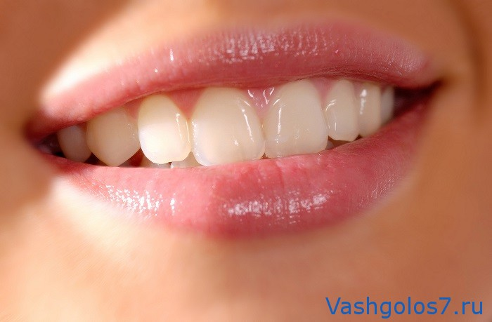

Содержание:
- Как оценивать выполнение упражнений ребенком и взрослым?
- Базовый комплекс — «Денискина зарядка»
- Общий комплекс упражнений
- Комплекс для свистящих звуков
- Комплекс упражнений для шипящих звуков
- Комплекс для сонорных звуков

Мы произносим правильно и четко звуки родного языка благодаря хорошей работе артикуляционного аппарата, его подвижности и дифференцированной работе различных органов. В нашей речи звуки быстро сменяют друг друга, поэтому нужно уметь быстро менять положение органов артикуляционного аппарата. Артикуляционная гимнастика в стихах — артикуляционные упражнения, которые способствуют формированию точных и четких движений органов артикуляционного аппарата. Упражнения подбираются, исходя из правильной артикуляции звука. Артикуляционная гимнастика в стихах, так же, как и в картинках помогает сформировать правильное произношение звуков или исправить имеющиеся нарушения звукопроизношения интересными способами. Как показывает опыт, дети выполняют ее с большим желанием и интересом, если данные упражнения предваряют небольшие стихотворные заставки.

артикуляционная гимнастика в стихах: увлекательные и полезные упражнения для дикции речи

Как оценивать выполнение упражнений ребенком и взрослым?

Артикуляционная гимнастика дает результат только в том случае, если упражнения выполняются правильно, точно, с плавными переходами. Если делать ее не отслеживая технику выполнения упражнений, «для галочки», то она не достигает своей цели.

При выполнении ребенком и взрослым артикуляционной гимнастики, нужно оценивать:

- Плавность движений – движение выполняется без перерывов и толчков, легко, плавно, без подёргиваний.
- Дифференцированность движений – движение выполяется только языком без сопутствующих движений других органов (губ, нижней челюсти).
- Равномерность и симметричность движений – движения выполняется симметрично влево и вправо.
- Четкость – знание того, как правильно выполнять это упражнение, как в упражнении должны быть расположены губы, зубы, как действует язык, стремление выполнить движения четко, точно, в полном объеме.
- Точность – достижение результата упражнения. Достигнуто необходимое положение языка, губ.
- Устойчивость – вы можете удержать достигнутое положение губ и языка под счет. Сначала считаем от одного до пяти. Затем длительность удерживания положения постепенно увеличивается до десяти.
- Переключаемость – умение быстро, плавно, легко многократно переходить от одного движения к другому при сохранении высокого качества выполнения упражнения.

Если говорить о выполнении упражнений детьми, то обязательно говорите ребенку о его достижениях, сравнивая выполнение упражнений раньше и сейчас: что у него уже лучше стало получаться, что пока не получается и над чем дальше будем работать, к чему стремиться.
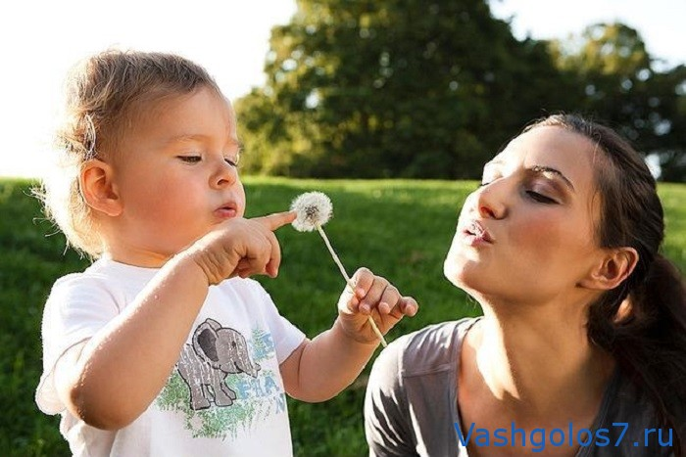
артикуляционная гимнастика в стихах — прекрасные упражнения для детей

Базовый комплекс — «Денискина зарядка»
Для начала следует начать с базовых упражнений, необходимых для выработки правильных артикуляционных укладов, способствующие развитию подвижности губ, языка. Ниже вы увидите этот начальный комплекс, который назван в честь одного героя.
1. «Улыбка»
Удержание губ в улыбке. Зубы не видны.
Наш Дениска – озорник
Тянет губки к ушкам.
-Посмотрите, — говорит,
-Я теперь — лягушка!
2. «Трубочка»
Рот открыт. Боковые края языка загнуты вверх.
Кто играет на гитаре,
А Денис на дудочке,
Губы вытянул вперед
Узкой-узкой трубочкой.
3. «Горка»
Рот открыть. Кончик языка упереть в нижние зубки, спинку языка поднять вверх.
Кончик языка в зубки упирается,
Спинку выгибаем — горка получается.
Быстро- быстро с горки вниз
На санках катится Денис.
4. «Часики»
Рот приоткрыт. Губы растянуты в улыбку. Кончиком узкого языка попеременно тянуться под счёт педагога к уголкам рта.
У Дениса есть часы –
Удивительной красы!
Ходят стрелочки по кругу
И хотят догнать друг друга.
5. «Вкусное варенье»
Слегка приоткрыть рот и широким передним краем языка облизать верхнюю губу (язык – широкий, боковые края его касаются углов рта), делая движения языком сверху вниз, а не из стороны в сторону. Следить, чтобы работал только язык, а нижняя челюсть не помогала, не «подсаживала» язык наверх – она должна быть неподвижной (можно придерживать её пальцем).
Если у Дениса плохое настроение,
Ест Дениска наш вкусное варенье.
Надо верхнюю губу вареньицем намазать,
И широким язычком облизнуть все сразу.
6. «Качели»
Рот открыт. Напряжённым языком тянуться к носу и подбородку, либо к верхним и нижним зубам.
Язычок – вверх и вниз –
На качели сел Денис.
Вот качели высоко,
Вот качели низко.
До чего же хорошо
Весело Дениске!
7. «Грибок»

Рот открыт. Язык присосать к нёбу.
Наш Дениска в лес пошел,
Под сосною гриб нашел.
Подними вверх язычок-
Покажи, как рос грибок.

8. «Барабанщик»
Улыбнуться, открыть рот и постучать кончиком языка за верхними зубами, многократно и отчётливо произнося звук «Д-Д-Д…». Сначала звук «Д» произносить медленно, затем постепенно убыстрять темп. Следить, чтобы рот был всё время открыт, губы – в улыбке, нижняя челюсть неподвижна, работал только язык. Звук «Д» должен носить характер чёткого удара.
Недавно бабушка Анфиса
Купила барабан Денису.
И теперь он делом занят:
Громко – громко барабанит.

9. «Пароход гудит»
Прикусить кончик языка и длительно произносить звук «Ы» (как гудит пароход).
Вот Денискин пароход
Смело по морю плывёт.
Не боясь крутой волны,
Весело гудит он: «ы – ы –ы»

Общий комплекс упражнений

1. «Заборчик»
Рот закрыт. Верхние и нижние зубы обнажены. Губы растянуты в улыбке.
Наши губки улыбнулись,
Прямо к ушкам потянулись.
Ты попробуй «И-и-и» скажи,
Свой заборчик покажи.
Подъезжает шофёр,
Ну, а впереди – забор.
Тормозит и назад.
И так восемь раз подряд.
Зубы ровно мы смыкаем
И заборчик получаем.
А сейчас раздвинем губы,
Посчитаем наши зубы.

2. «Трубочка»

Рот открыт. Боковые края языка загнуты вверх.
В гости к нам пришел слоненок,
Удивительный ребенок.
На слоненка посмотри,
Губки хоботком тяни.

3. «Улыбка» / «Трубочка»
Удержание губ в улыбке. Зубы не видны. Вытягивание сомкнутых губ вперёд. И еще раз.
Если наши губки улыбаются,
Посмотри – заборчик появляется.
Ну, а если губки узкой трубочкой,
Значит, можем мы играть на дудочке.

Улыбайся народ,
Потом губы – вперёд!
И так делаем раз шесть.
Всё! Хвалю! Начало есть!

4. «Часики»/ «Маятник»
Рот приоткрыт. Губы растянуты в улыбку. Кончиком узкого языка попеременно тянуться под счёт педагога к уголкам рта.
Друг за другом, друг за другом
Ходят стрелочки по кругу.
Ты обе губки оближи,
Как стрелки ходят, покажи.
Маятник туда, сюда
Делает вот так: «Раз – два»
Ходит мятник в часах:
Влево — тик, а вправо – так.
Ты сумеешь сделать так:
Тик и так, тик и так?
Отдохнул и потянулся,
Влево, вправо повернулся,
Вот так: тик-так, тик-так.

5. «Качели»
Рот открыт. Напряжённым языком тянуться к носу и подбородку, либо к верхним и нижним зубам.
А сейчас качели вверх
Тянем, тянем до небес.
Вниз теперь их полёт
И никто не отстаёт.

На веселые качели
Таня и Никита сели.
Опустились вниз качели,
А потом наверх взлетели.
Вместе с птицами, наверно,
Улететь они хотели.
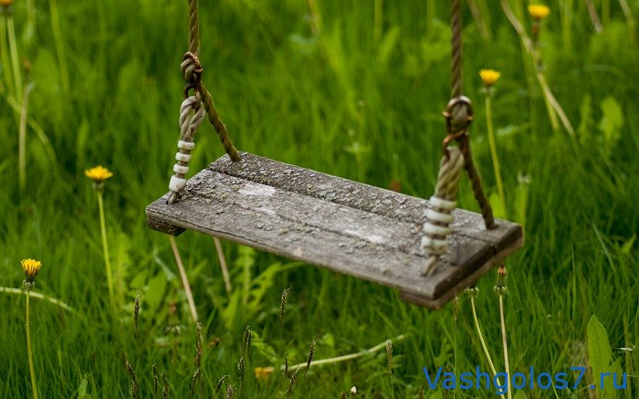
Комплекс для свистящих звуков

1. « Накажи непослушный язычок»
Широко улыбнитесь. Положите широкий язык на нижнюю губу и, слегка покусывая его зубами, произносите «та-та-та» в течение 5—10 секунд. Затем пошлепайте язык губами, произнося «пя-пя-пя» в течение 5—10 секунд.

Язычок твой – озорник,
Он не слушает тебя.
Накажи его скорее:
«Пя-пя, пя-пя, пя-пя-пя!»

2. «Блинчик»
Рот открыт, широкий расслабленный язык лежит на нижней губе. Верхней губой шлёпаем по языку: пя-пя-пя. Слегка прикусываем язык: та-та-та.
Утром рано мы встаем,
Вкусные блины печем.
Ручейком по сковородке
Тесто растекается…
Посмотри, какой красивый
Блинчик получается.
Испекли блинов немножко,
Остудили на окошке,
Есть их будем со сметаной,
Пригласим к обеду маму.

3. «Чистим зубки»
Улыбнуться, открыть рот кончиком языка с внутренней стороны «почистить» поочередно нижние и верхние зубы.
Рот откройте, улыбнитесь,
Свои зубки покажите,
Чистим верхние и нижние,
Ведь они у нас не лишние.
Мягкой щеткою с утра
Чистит зубки детвора.
Будут зубки сильные,
Белые, красивые!
4. «Киска сердится»
Улыбнуться, открыть рот. Кончик языка упирается в нижние зубы с внутренней стороны («горка»). Широкий язык «выкатывать» вперед и убирать вглубь рта (качать горку). Упражнение повторить 8-10 раз в спокойном темпе.
Выгляни в окошко,
Там увидишь кошку.
Кошка спинку выгнула,
Зашипела, прыгнула.
Рассердилась киска –
Не подходите близко!
Рассердилась наша киска:
Ей забыли вымыть миску.
Ты не подходи к ней близко-
Поцарапать может киска!

5. «Горка»
Рот открыть. Кончик языка упереть в нижние зубки, спинку языка поднять вверх.
Санки привезли ребятки
Горка есть и – всё в порядке!
Язычок за зубки опускается,
Его кончик к зубкам прижимается.
Спинка сильно-сильно выгибается-
Вот какая горка получается!
Вот так горка, что за чудо!
Выгнулся язык упруго:
Кончик в зубы упирается,
Бока кверху поднимаются.

6. «Загони мяч в ворота»/ «Футбол»
Рот закрыт. Язык движется с внутренней стороны, плавно очерчивая кончиком языка круг. Выполнять по 5-6 кругов в каждую сторону.

Во дворе народ толпится,
Там идет футбольный матч.
И вратарь наш, Генка Спицын,
Пропустить не должен мяч.

Кончилось уже безделье,
Будет языку веселье,
Будем с ним сейчас играть,
Мяч в ворота забивать.
Носик глубоко вдыхает,
Язык на губке притихает,
Ф-Ф-Ф – тихонько выдыхаем,
Мяч в ворота забиваем.

Мы в футбол с тобой играем,
Мяч в ворота загоняем.
Дуй на ватку сильней,
Гол забей поскорей!
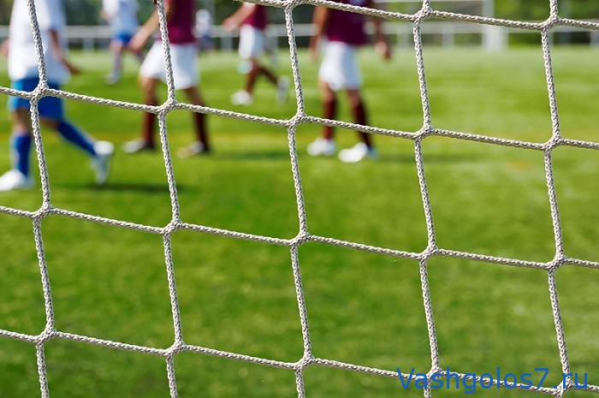

Комплекс упражнений для шипящих звуков

1. «Чашечка»
Рот открыт. Губы в улыбке. Язык высунут. Боковые края и кончик языка подняты, средняя часть спинки языка опущена, прогибается к низу. В таком положении язык удержать от 1 до 5-10.
Язычок наш поумнел.
Чашку сделать он сумел.
Можно чай туда налить.
И с конфетами попить.
Будешь пить с друзьями чай
Ты из чашки новой.
Эту чашку показать
Ты сейчас пробуй!

2. «Вкусное варенье»
Слегка приоткрыть рот и широким передним краем языка облизать верхнюю губу (язык – широкий, боковые края его касаются углов рта), делая движения языком сверху вниз, а не из стороны в сторону. Следить, чтобы работал только язык, а нижняя челюсть не помогала, не «подсаживала» язык наверх – она должна быть неподвижной (можно придерживать её пальцем).
Губка верхняя в варенье
Ах, неаккуратно ел.
Вот облизывать придётся
Будто нету других дел.
Каждый раз по воскресеньям
Мы едим с тобой варенье.
Верхнюю губу вареньем
Мы намажем, а потом
Язычком широким сразу
Мы варенье облизнем.

Комплекс для сонорных звуков

1. «Грибок»
Рот открыт. Язык присосать к нёбу.
Под высокою сосной
Мы грибок нашли с тобой.
Чтобы рос боровичок,
Подними вверх язычок.
На тонкой ножке вырос гриб,
Он не мал и не велик.
Присосался язычок!
Несколько секунд – молчок!

2. «Маляр»
Рот открыт. Широким кончиком языка, как кисточкой, ведём от верхних зубов до мягкого нёба.
Язычок наш – кисточка, нёбо – потолок.
Белит нёбо кисточка за мазком, мазок.
Сделано немало, кисточка устала.

Стал язычок твой маляром,
Он будет красить старый дом:
Вперед-назад, вперед-назад…
Ремонту каждый будет рад.

3. «Лошадка»
Присосать язык к нёбу, щёлкнуть языком. Цокать медленно и сильно, тянуть подъязычную связку.
Вот лошадка скачет ловко,
У лошадки есть сноровка!
Много, много в цирке лет,
А ребятам всем – привет!
Цок-цок-цок по мостовой —
Идет лошадка к нам с тобой.
Щелкай язычком быстрее,
Чтоб она пришла скорее.

4. «Барабанщик»/ «Дятел»
Улыбнуться, открыть рот и постучать кончиком языка за верхними зубами, многократно и отчётливо произнося звук «Д-Д-Д…». Сначала звук «Д» произносить медленно, затем постепенно убыстрять темп. Следить, чтобы рот был всё время открыт, губы – в улыбке, нижняя челюсть неподвижна, работал только язык. Звук «Д» должен носить характер чёткого удара.
В руки барабан возьмем
И играть на нем начнем.
Язычок наверх подняли,
«Д-д-д-д» застучали.
Дятел, дятел тук-тук-тук.
Д-Д-Д-Д
Ты чего стучишь, мой друг!
Д-Д-Д-Д
-Я не зря во рту стучу
Д-Д-Д-Д
Звукам правильным учу.
Д-Д-Д-Д

5. «Пароход»
Прикусить кончик языка и длительно произносить звук «Ы» (как гудит пароход).
Отплывает пароход
Ы-Ы-Ы-Ы
Набирает он свой ход.
Ы-Ы-Ы-Ы
Он в гудок гудит, гудит
Ы-Ы-Ы-Ы
«Путь счастливый говорит»
Ы-Ы-Ы-Ы

Пароходик небольшой,
Зато смелый какой:
Ему волны не страшны,
Весело гудит он: «Ы-Ы-Ы»!

